Thermopor- MAUERzIEGEL – 49,0 cm

Mauerwerk in allen Geschoßen lot- und fluchtgerecht nach Zeichnung
und Angabe herstellen aus GIMA-Mauerziegel SM49. Die Ziegel sind nach DIN
1053 und dem Zulassungsbescheid Z17.1-808 einschließlich
Ergänzungs- und Ausgleichsziegel mit einem Leichtmörtel LM21
vollfugig zu vermauern.
.

Herstellerwerk: Girnghuber, Marklkofen (GIMA)

Art.-Bez.: Block 08 490
Rohdichteklasse: 0,65
Festigkeitsklasse: 6
Rechenwert der Wärmeleitfähigkeit (Lambda): 0,08 W/mK
Grundwert der zul. Druckspannung: 1,1 fk [MN/m²]
d = 49,0cm (247/490/238 mm)
oder gleichwertig

Angebotenes Fabrikat: …………………………

…………………………………………………..

Menge: | m² | EP: ……………. | GP: ………….. | Fracht: ……………

Ausschreibungstext
GIMA-MAUERZIEGEL
Block 08 490
Format: 247 / 490 / 238 mm

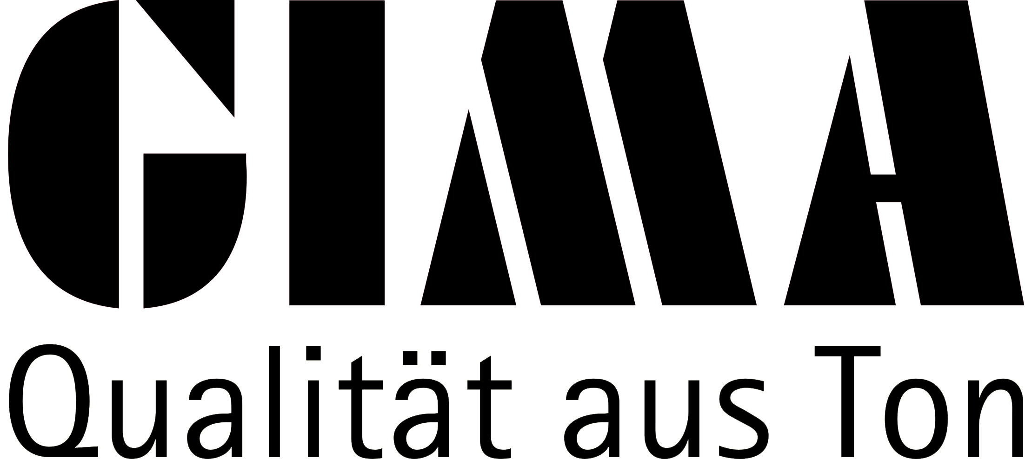
Girnghuber GmbH
Ludwig-Girnghuber-Straße 1
84163 Marklkofen
www.gima-ziegel.de

